План квартири від забудовника
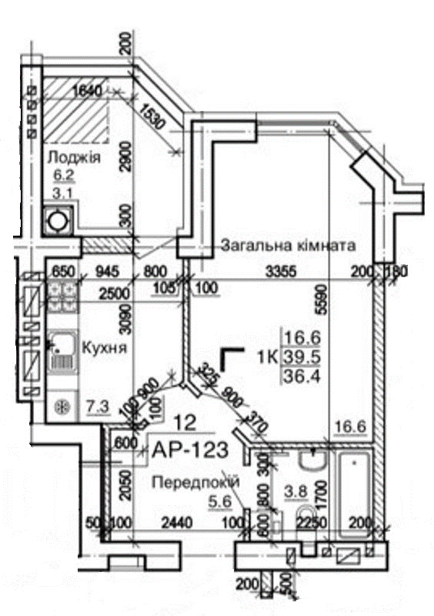

Розміри приміщень для натяжної стелі
